TP EXAO 07/08
1 BP3ELEEC
1 ELEEC

Caractéristique U = f (I ) d'un électrolyseur

Matériel :
- un ordinateur récent (avec prise USB) avec Généris 5+ LP (Jeulin) installé
- une imprimante
- une interface Primo (Jeulin)
- un adaptateur Ampèremètre Primo
- un alimentation variable 24 V à courant continu.
- un bécher ;
- une fiole jaugée de 100 mL ;
- une pipette 10 mL et son pipeteur
- une pissette d'eau distillée ;
- un électrolyseur avec des électrodes en nickel;
- une solution d'hydroxyde de sodium à 1 mol/L ;
- un interrupteur ;
- des fils conducteurs rouges et noirs.

1. Préparation d'une solution d'hydroxyde de sodium de
concentration 0,1 mole par litre

- Verser environ 100 mL d’hydroxyde de sodium dans le bécher étiqueté « Solution 1 mol/L » ;
- Préparer la pipette de 10 mL munie de son dispositif d’aspiration, la fiole jaugée de 100 mL, son
bouchon, et la pissette d’eau distillée ;
- Lire attentivement le mode opératoire ci-dessous :

Appel n° 1
Faire vérifier la préparation du matériel.

Réaliser devant l’examinateur la manipulation suivante :
- A l’aide de la pissette, verser de l’eau distillée dans la fiole jaugée sur une hauteur d’environ 1 cm.
- Prélever 10 mL de la solution d’hydroxyde de sodium dans le bécher « solution 1 mol/L » à l’aide de la pipette munie du dispositif d’aspiration ;
- Introduire cette prise d’essai dans la fiole jaugée ;
- Compléter avec de l’eau distillée pour obtenir un volume total de solution de 100 mL ;
- Fermer la fiole jaugée avec un bouchon et agiter la solution pour l’homogénéiser ; la solution ainsi préparée dans la fiole jaugée est une solution de concentration 0,1 mol/L appelée « solution 0,1 mol/L»
- Verser la totalité du contenu de cette fiole dans l'électrolyseur;
- Laver la fiole jaugée et la pipette à l’eau du robinet puis les rincer soigneusement à l’eau distillée.

2 . Réaliser le montage

L'électrolyseur contient la solution d'hydroxyde de sodium préparée. Les électrodes sont en Nickel.

L'adaptateur ampèremètre se branche exactement comme un ampèremètre traditionnel.

Appel n° 2
Avant de mettre sous tension, faire vérifier le montage.

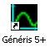
3 . Paramètres de l'acquisition

Mettre sous tension l'interface, puis lancer le logiciel en cliquant sur l'icône située sur le bureau.
Clique sur l'icône pour afficher la fenêtre de paramétrage de l'acquisition.
On veut tracer la caractéristique U = f(I) de l'électrolyseur.

A l'aide la souris, faire glisser la voie directe 5 sur l'axe des ordonnées. | A l'aide la souris, faire glisser l'adaptateur A sur l'axe des abscisses.
  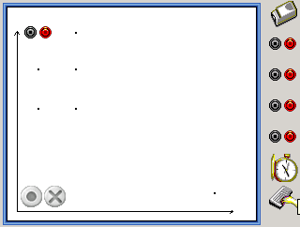 |   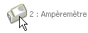  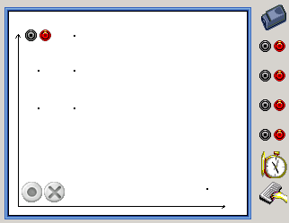

On va maintenant choisir les calibres, les limites maximales affichées sur le repère ainsi que le type de validation.

 | Onglet calibre | Onglet Grandeur | Onglet couleur
voie directe | ± 20 V | 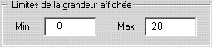 | 
Adaptateur Ampèremètre | 0,5 A | 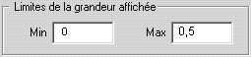 | Validation manuelle


Cliquer sur l'icône pour lancer l'acquisition

- Le point de couleur sur le repère à droite de l'écran représente le couple (I ; U ).

- La validation d'un point s'effectue en appuyant sur la touche ou .
- Prendre environ une vingtaine de points entre 0 et 0,5 A en évitant de revenir en arrière dans les mesures. Attention de ne pas dépasser 0,5 A
- Pour arrêter l'acquisition en cours cliquer sur l'icône .

Mettre hors tension le montage.

Appel n° 3
Faire vérifier les mesures.

4. Exploitation.

En observant cette caractéristique, on remarque qu'à partir d'une certaine intensité, la représentation graphique est une droite d'équation U = r I + E '
E ' représente la f.c.e.m. de l'Electrolyseur et r sa résistance interne.

Dans la relation U = r I + E ', quelle est la valeur prise par U lorsque I = 0 ?

Réponse : Si I = 0 alors U = ...............

En utilisant cette remarque, expliquer comment on peut déterminer E ' à l'aide de la caractéristique précédente.

Appliquer cette méthode pour déterminer E ' : E ' = ..............................

5. Modélisation

Clique sur l'icône et demander la modélisation par une droite sur un intervalle de I pour lequel on a une caractéristique linéaire. Voir Mémento technique de Généris 5+ si besoin est.
Noter les valeurs du modèle proposé et les comparer à ceux trouvés ci-dessus.

En activant l'onglet Compte-rendu :
- insérer le graphe représentant la caractéristique U = f(I) de l'électrolyseur,
- insérer le tableau de mesures,
- insérer l'équation de la droite de modélisation,
- donner un titre et demander l'impression de la page.

6. Remise en état du poste de travail

Appel n° 4
Faire vérifier la remise en état du poste de travail.

